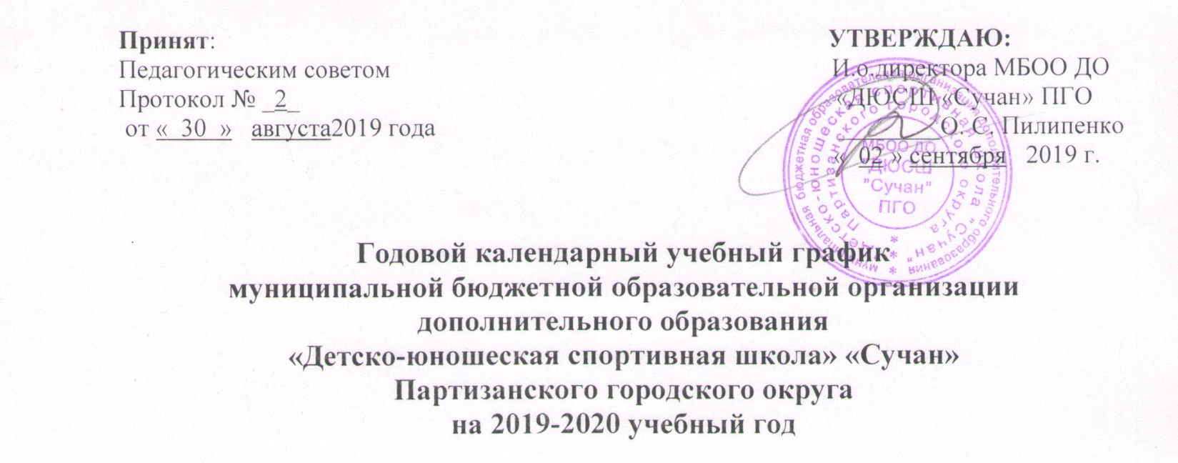

- Общие сведения.

Календарный учебный план-график составлен в соответствии со следующими нормативными документами:
- Закон Российской Федерации «Об образовании в Российской Федерации» от 29.12.2012 № 273-ФЗ (c изменениями и дополнениями);
- Федеральный закон «О физической культуре и спорте в Российской Федерации» от 04.12.2007 г. № 329-ФЗ (последняя редакция);
- Приказ Министерства образования и науки Российской Федерации от 29.08.2013 № 1008 «Об утверждении порядка организации и осуществления образовательной деятельности по дополнительным общеобразовательным программам»;
- Приказ Министерства спорта Российской Федерации от 12.09.2013 № 730 «Об утверждении федеральных государственных требований к минимуму содержания, структуре, условиям реализации дополнительных предпрофессиональных программ в области физической культуры и спорта и к срокам обучения по этим программам»;
- Приказ Министерства спорта РФ от 27.12.2013 г. № 1125 «Об утверждении особенностей организации и осуществления образовательной, тренировочной и методической деятельности в области физической культуры»;
- Методические рекомендации по организации спортивной подготовки в Российской Федерации от 12.05.2014 г. № ВМ-04-1/2554;
- СанПиН 2.4.4.3172-14 «Санитарно-эпидемиологические требования к устройству, содержанию и организации режима работы образовательных организаций дополнительного образования детей», утвержденные постановлением Главного государственного санитарного врача Российской Федерации от 04.07. 2014 г. № 41;
- Устав МБОО ДО «ДЮСШ «Сучан» ПГО.
Календарный учебный план-график учитывает индивидуальные, возрастные, психофизические особенности обучающихся и отвечает требованиям охраны их жизни и здоровья.
Организация в установленном законодательством порядке несет ответственность за реализацию в полном объеме образовательных программ в соответствии с годовым календарным учебным планом-графиком.

2. Организация образовательного процесса.

Организация осуществляет образовательную деятельность по дополнительным общеобразовательным программам физкультурно-спортивной направленности по следующим видам спорта:
- легкая атлетика;
- гребля на байдарках и каноэ;
- бокс;
- самбо;
- велосипедный спорт;
- бадминтон;
- футбол.
Начало учебного года: 02 сентября 2019 года.
Окончание учебного года: 31 августа 2020 года.
Продолжительность учебного года – 42 недели, из них: 39 недель учебно-тренировочных занятий в условиях спортивной школы и 3 недели – в условиях спортивно-оздоровительного лагеря и (или) по индивидуальным планам обучающихся на период их активного отдыха (время отпуска тренера-преподавателя).
Набор (индивидуальный отбор) обучающихся осуществляется до 15 октября текущего года.
Режим учебной недели организован в соответствии с учебными программами по видам спорта и учебным планом организации и представляет собой скорректированную систему организации в учреждении, включающую недельный цикл в группах, а также спортивно-массовую и воспитательную работу.
Этапы и года обучения, минимальный возраст для зачисления, минимальное количество учащихся в группе, максимальное количество учебных часов в неделю устанавливаются в соответствии с режимами учебно-тренировочной работы и требованиями по спортивной подготовке по видам спорта.
Количество учебных часов в неделю в группах по году обучения составляет:
- Группа начальной подготовки 1-го года обучения – 6 часов
- Группа начальной подготовки 2-3-го года обучения – 9 часов
- Группа начальной подготовки 1-го года обучения – 12 часов
- Группа начальной подготовки 2-го года обучения – 14 часов
- Группа начальной подготовки 3-го года обучения – 16 часов
- Группа начальной подготовки 4-5-го года обучения – 18 часов
Занятия проводятся согласно расписанию, утвержденному директором организации. Продолжительность одного часа учебного занятия – 45 минут. Продолжительность одного занятия в группах начальной подготовки не должна превышать двух академических часов для детей до 8 лет. Продолжительность одного занятия в учебно-тренировочных группах не превышает трех академических часов в учебные дни и четырех академических часов в выходные и каникулярные дни. Учебные нагрузки обучающихся не превышают предельно допустимых норм. Перерыв между занятиями групп составляет 30 минут.
Учебно-тренировочные занятия проводятся согласно требованиям науки, теории и методики физической культуры и спорта, предполагающих непрерывность учебно-тренировочного процесса. Перерывы (до 10 минут) при планировании и проведении учебно-тренировочных занятий с обучающимися предполагаются после проведения разминки, после выполнения основной части учебно-тренировочного занятия, а также после выполнения отдельных элементов, повторений, внутри тренировочных циклов, состоящих из комплексов упражнений. Перерывы могут назначаться тренером-преподавателем по его решению и в случае определения порога усталости отдельного обучающегося или группы обучающихся.
При этом сам тренировочный процесс продолжается, данное время может быть использовано для теоретической подготовки, воспитательной работы и другой деятельности педагогической направленности.
Соревновательная деятельность: согласно утвержденным календарям спортивно-массовых мероприятий на 2019 - 2020 учебный год.

3. Время начала и окончания занятий.

Организация образовательного процесса регламентируется расписанием занятий с учетом санитарно-гигиенических требований и норм, с учетом пожеланий родителей (законных представителей) обучающихся.
Расписание тренировочных занятий составляется в соответствии с Правилами внутреннего распорядка, режимом работы общеобразовательных учреждений и нормативными документами.
Начало учебно-тренировочных занятий: согласно расписанию, но не ранее 08.00 часов.
Окончание учебно-тренировочных занятий: согласно расписанию, но не позднее 20.00 часов. Для обучающихся в возрасте 16-18 лет допускается окончание занятий в 21.00 ч.
Количество учебных дней в неделю: 7 дней.

4. Места проведения занятий.

МБОО ДО «ДЮШ «Сучан» ПГО осуществляет свою деятельность на спортивных объектах:
- спортивный зал бокса ул. Нагорная, 6;
- учебно-тренировочная база по велоспорту ул. Ленинская, 34 ;
- стадион «Шахтер» ул. Ленинская 26, корп.1;
- гребная база пос. Лозовый;
- спортивные залы МБОУ «СОШ № 6», МБОУ «СОШ № 2».

5. Аттестация обучающихся.

Сдача контрольных и контрольно-переводных нормативов по всем разделам подготовки дополнительной общеразвивающей программы по видам спорта.
Выполнение юношеских разрядов – в течение года.
Промежуточная аттестация: проводится в виде сдачи контрольно-переводных нормативов по теоретической, общей и специальной физической подготовке в конце учебного года.
Итоговая аттестация: проводится согласно приказу директора Организации в учебно-тренировочных группах обучения в форме сдачи итоговых контрольных нормативов.
Перевод, отчисление и выпуск обучающихся – август.

6. Режим работы организации.

- 08.00-20.00 – часы работы учреждения;
- 09.00-18.00 – часы работы директора, заместителя директора по УВР, (выходные дни - суббота, воскресенье);
- 13.00-14.00 перерыв на обед для АУП ;
- часы работы тренеров-преподавателей – согласно тарификации и утвержденному расписанию занятий;
- выходные дни тренеров–преподавателей – согласно их расписанию.
Нерабочие и праздничные дни – в соответствии с Постановлениями Правительства РФ.
В случае производственной необходимости, допускается работа Организации в нерабочие и праздничные дни. В случае решения тренера-преподавателя о необходимости проведения тренировочного занятия в выходной день в целях соблюдения периодичности и неразрывности тренировочного процесса в недельном цикле, занятия проводятся согласно утвержденному расписанию.
Режим работы учреждения в летний период устанавливается в соответствии с графиком отпусков.

7. Режим работы организации в период каникул.

Занятия обучающихся в учебных группах проводятся без изменений согласно расписанию, утвержденному на учебный год. Допускается изменение форм занятий.

8. Работа с родителями.

Родительские собрания проводятся в учебных группах по усмотрению тренеров-преподавателей не реже 2 раз в год.

